1. FILOSOFÍA EMPRESARIAL

I.I MISIÓN

Nuestra misión como empresa es brindar soluciones personalizadas para satisfacer las necesidades únicas de cada cliente.

I.II VISIÓN

Ser reconocido como un líder en la industria de soluciones informáticas, con una amplia gama de soluciones de alta calidad para satisfacer las necesidades de los clientes.

I.III ORGANIGRAMA

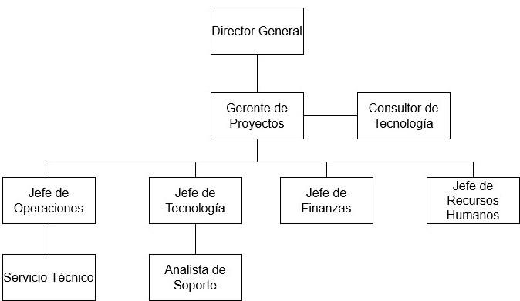

I.IV HISTORIA

Soluciones informáticas nace en 2023, especializándose en soluciones informáticas para empresas y profesionales. Somos una empresa innovadora, con jóvenes y calificados profesionales, con capacidad de aportar soluciones a las necesidades, tanto para empresas, como grandes corporaciones en el ámbito de Software en Gestión, Sistemas, Seguridad informática, Comunicaciones y Negocios en Internet.

I.V VALORES

Ser apasionado y decidido, adoptar e impulsar el cambio, tomar posesión y responsabilidad, piensa y actúa como un profesional, establecer confianza con la comunicación, revitalizar a través del aprendizaje y el crecimiento.

I.VI OBJETIVO

Nuestro objetivo es aplicar tecnologías innovadoras para hacer avanzar los negocios de nuestros clientes y fomentar una cultura que promueva la innovación, el crecimiento y las oportunidades para todos los involucrados.